Tugas Pendahuluan Modul 4 Counter dan Detector Sekuensial

Nama : Ariski Myardi
NIM : 1103220019
Shift/Hari : 4/Selasa Kelompok : 11

SOAL TEORI NIM Ganjil.
  - Jelaskan perbedaan rangkaian kombinasional dengan rangkaian sekuensial!
  - Jelaskan apa yang dimaksud dengan model mealy menurut kamu !
  - Jelaskan apa perbedaan antara model mealy dan moore !
  - Jelaskan perbedaan Up counter ,Down counter dan Up-down counter !
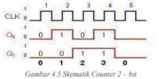
  - Jelaskan skematik counter 2 bit dibawah ini!

Jawab :

- Rangkaian kombinasional menghasilkan keluaran berdasarkan input saat itu saja tanpa mempertimbangkan keadaan sebelumnya, sementara rangkaian sekuensial menggunakan unsur penyimpanan internal untuk mengingat keadaan sebelumnya, sehingga keluarannya tidak hanya bergantung pada input saat ini tetapi juga pada keadaan internal yang disimpan.

- Model Mealy adalah model dalam desain rangkaian sekuensial di mana keluaran ditentukan oleh kedua input saat ini dan keadaan internal sistem, berbeda dengan model Moore yang hanya bergantung pada keadaan internal saja.

- Perbedaan antara model Mealy dan Moore terletak pada cara mereka menghasilkan output. Dalam model Mealy, output bergantung pada input saat ini dan keadaan internal, sehingga responsif terhadap perubahan input. Sementara itu, dalam model Moore, output hanya bergantung pada keadaan internal saja, yang berarti perubahan output terjadi saat sistem memasuki keadaan baru, tidak langsung terkait dengan perubahan input.

- Up counter menghitung naik dengan nilai counter bertambah setiap kali clock dipicu; down counter menghitung turun dengan nilai counter berkurang setiap kali clock dipicu; sedangkan up-down counter dapat menghitung naik atau turun tergantung pada sinyal kontrol yang diberikan, dimana nilai counter dapat bertambah atau berkurang saat clock dipicu.

- Gambar merupakan contoh Skematic Counter 2-bit yang merupakan rangkaian digital yang dapat menghitung dari 00 hingga 11. Skema sederhana menggunakan dua flip-flop, misalnya, flip-flop JK, yang dapat terhubung secara serial atau paralel. Dalam skema serial, output flip-flop pertama dihubungkan ke input clock flip-flop kedua, sedangkan dalam skema paralel, keduanya menerima clock yang sama. Keluaran flip-flop pertama adalah bit paling rendah (LSB), sedangkan keluaran flip-flop kedua adalah bit paling tinggi (MSB) dari counter 2-bit.

- SOAL PRAKTEK
  - NIM GANJIL

Buatlah rangkaian seperti dibawah ini, lalu lakukan percobaan untuk mengetahui hasil input dan outputnya! Berikan screenshot dengan tanggal dan waktu disertai dengan link tinkercad dan isilah truth table di bawah ini sesuai dengan output yang didapatkan dari rangkaian tinkercad kalian masing- masing ! (USAHAKAN RAKIT SENDIRI JIKA KETAHUAN TERJADI PLAGIARISASI NILAI TP = 0) (Pastikan output yang dihasilkan dari tinkercad kamu sesuai dengan truth table kamu)

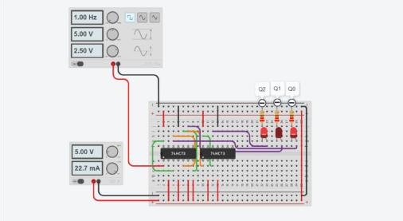

Jawab:

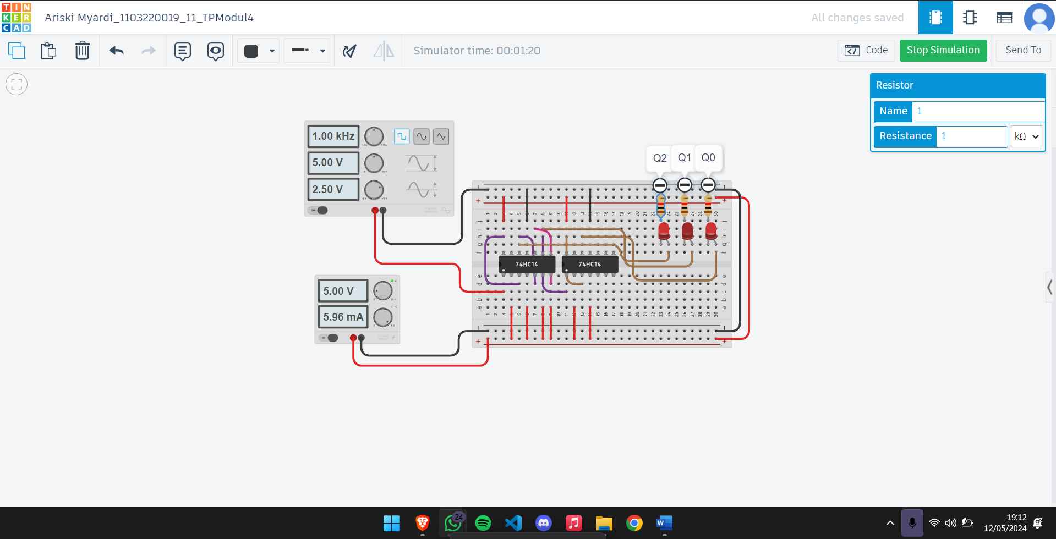

COUNTER STATE | CLK | Q2 | Q1 | Q0
0 | 1 | 0 | 0 | 1
1 | 1 | 0 | 1 | 0
2 | 1 | 0 | 1 | 1
3 | 1 | 1 | 0 | 0
4 | 1 | 1 | 0 | 1
5 | 1 | 1 | 1 | 0

6 | 1 | 1 | 1 | 1
7 | 1 | 0 | 0 | 0
https://www.tinkercad.com/things/fdslg0glntx-ariski-myardi110322001911tpmodul4/editel

